栏目：个案精解

3G在电子警察系统中应用的经济可行性分析

文/敖小华

引言：

目前电子警察抓拍系统的应用飞速发展，3G无线通信技术在电子警察系统中的应用前景如何？针对这个问题，本文邀请上海智合电子科技有限公司技术总监敖小华介绍3G无线通信网络在电子警察中应用的可行性分析，主要看点在于各种资费的比较。

- 现实问题和无线组网方案的提出

在数据传输方面，传统电子警察大都采用人工传输和有线网络的手段。以上海为例人工方式占80%，有线传输方式占20%。

在上海共有1200多套电子警察系统，由于各种原因有900多套需要人工到路口去取数据。一般的工作方式是组建6个车队，每个车队负责一片区域。即使是这样也只能保证每套电子警察取数据的频率是每周一次。这使得数据的及时性严重滞后，处罚力度得不到保证。而且所有电子警察都安装在十字路口、高速公路路段、高架上，车队到这些地点去取数据不仅存在很大交通风险，也会给交通带来或多或少的麻烦。另外，经常取数据也会对电子警察设备造成一定程度的损坏。

另外300套左右的电子警察采用光纤联网形式。在中国快速城市化发展阶段，不管是上海还是其他城市在街道上开挖路面铺设光纤都是个非常困难的事情。这不仅是因布线不方便、建设周期长、维护成本高等原因，更因为城市的发展经常使得原有的网络线路需要改变，而造成数据传输的间歇性中断。

基于这些问题的考虑，电子警察无线组网方案应运而生。

- 3G通讯在电子警察中应用的技术可行性

目前，可用的无线通信技术包括：GSM、GPRS、CDMA、GPS、3G(TD-SCDMA，WCDMA，CDMA2000)，目前国内3家3G通讯运营商提供的带宽和资费如下：

 | 中国移动(TD-SCDMA) |  | 中国电信(CDMA2000) |  | 中国联通(WCDMA)
资费类型 | 按流量计费 |  | 按时长计算 |  | 按流量计费
资费制定 | 50元/月包500M B流量；  100元/月包2GB流量；  200元/月包5G B流量；  300元/月包 10G B流量；  超出部分0.01元/KB收取 |  | 100元/月套餐对本地不限时（但数据漫游仅为5小时）；  200元/月包200小时；  300元/月包360小时；  后两种包括等时长漫游 |  | 150元/月包3G B流量；  200元/月包5G B流量；  300元/月包10G B流量；  超出部分按照 0.01元/KB收取
网络建设 | 已经完成TD二期建设。TD-SCDMA(3G)与GPRS(2.5G)之间自动切换。 |  | CDMA 1X平滑过渡到CDMA2000 EV-DO。可以同时用2G、3G和WLAN上网。 |  | 3G网络在2010年基本完成覆盖。
带宽速度 | 理论速度 | 2.2Mbps | 理论速度 | 3.1Mbps | 理论速度 | 7.2Mbps
带宽速度 | 实际测试 | 平均下行速率60-70KB/S，  平均上行速率30-40KB/S | 实际测试 | 平均下行速率150-170kb/s，  平均下行速率123-130kb/s | 实际测试 | 平均下行速率170-180KB/S，平均上行速率130-150KB/S
表1：三大3G网络运营商的资费、网络以及带宽比较。

从各方面比较中国联通(WCDMA)的3G网络比较适合。

随着3G通讯网络的建设和完善。3G组网接入产品也越来越多，例如华为公司的EM770W—WCDAM通讯模块，大唐联芯公司的LC6311--TD-HSDPA无线模块，都是非常成熟的产品。上海智合电子科技有限公司的3G通讯改造电子警察方案就是基于中国联通(WCDMA)和华为公司的EM770W—WCDAM通讯模块的技术，方案结构如下：
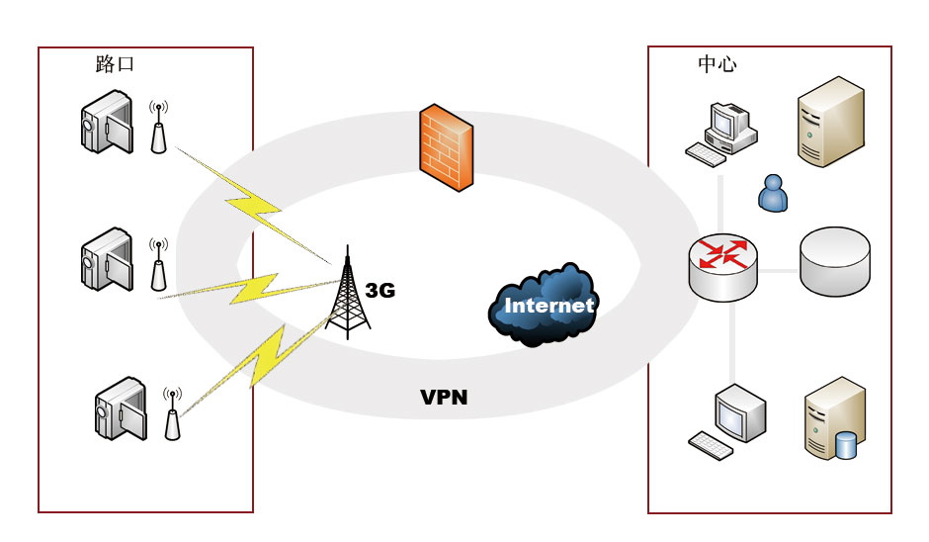
图1：智合电子基于3G的电子警察方案。

1、拓扑说明

(1)路口：路口控制主机把视频图片压缩后和字符数据一起通过网线或串口线与无线路由器相连通过3G无线VPN网络自动与数据中心建立连接。
(2)承载网络：WCDMA，当然也可以根据各地实际的网络条件选择CDMA2000 或TD-SCDMA等无线网络作为承载网。
(3)中心端：通过联通VPDN专网或接入交管局监控中心，保证数据的安全性。中心端通过相应解码软件即可查看抓拍图片。
(4)VPN技术：采用基于标准的VPN技术，可实现异地网络的安全互联，构建无缝的工业领域虚拟专用网络。

2、本无线解决方案的特点

(1)稳定性：长时间无人值守的状态下稳定运行；
(2)安全性：数据传输和共享加密，通过VPDN/DDN、VPN等技术确保了数据的安全性；
(3)数据实时性：抓拍图片通过压缩后通过网络实时上传，确保了数据的实时性；
(4)易维护性：由于路口无线终端具备设备自检功能，可自行监测自身运行状态并进行修复，另外可通过远程登陆方式查看设备运行状态等信息，通过远程调试、配置解决问题。可省去专人到监控点拷取数据的成本与操作烦琐性；
(5)组网选择：可选择中国移动(TD-SCDMA) ，中国电信(CDMA2000)，中国联通(WCDMA)任何一个网络；
(6)嵌入式技术：系统硬件平台采用32位嵌入式CPU，提供强大的处理能力；软件平台采用嵌入式操作系统，安全、成熟、稳定、可靠。支持linux，windows操作系统。
(7)模块化实现技术：系统软硬件平台均采用模块化、标准化技术，容易升级以支持新技术、新应用。

三、3G通讯在电子警察中应用的效益可行性

1、经济效益分析

上海900套电子警察2种数据传输方式月费用比较表
人工模式 |  |  |  | 3G网络模式
项目 | 数量 | 月单价 | 月小计 | 项目 | 数量 | 月单价 | 月小计
取数据人员 | 14 | 6000 | 84000 | 通讯费 | 900 | 150 | 135000
油耗 | 6 | 2700 | 16200 | 数据录入人员 | 10 | 5000 | 50000
数据录入人员 | 30 | 5000 | 150000
总计（每月） |  |  | 250200 | 总计（每月） |  |  | 185000
表2：3G资费的比较。

- 数据效益和有效运行效益
数据及时性比较
 | 人工模式 | 3G网络模式
数据周期 | 7天 | 1天
故障解决周期 | 7天 | 1天
表2：人工模式与3G网络模式的效益比较。

本文小结

通过人工模式和3G网络模式两种电子警察系统的成本比较分析可见，基于3G通信网络的电子警察系统能够大幅降低各种费率，因此，从经济上看是可行的。

(作者是上海智合电子科技有限公司技术总监)

